Załącznik nr 3 - Zdjęcia stanu istniejącego
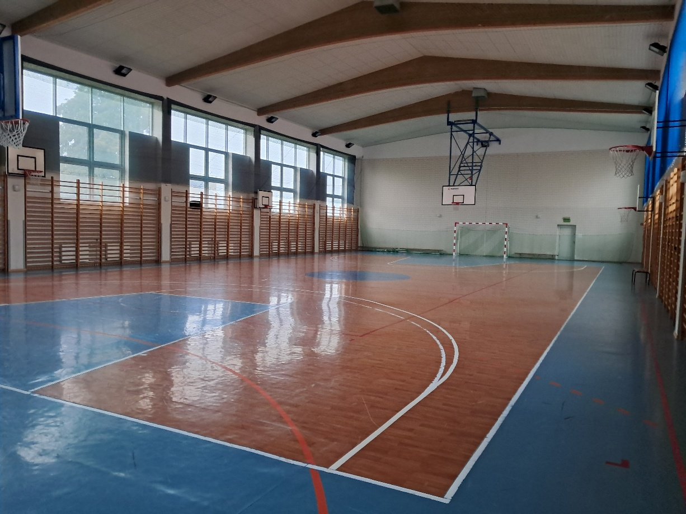
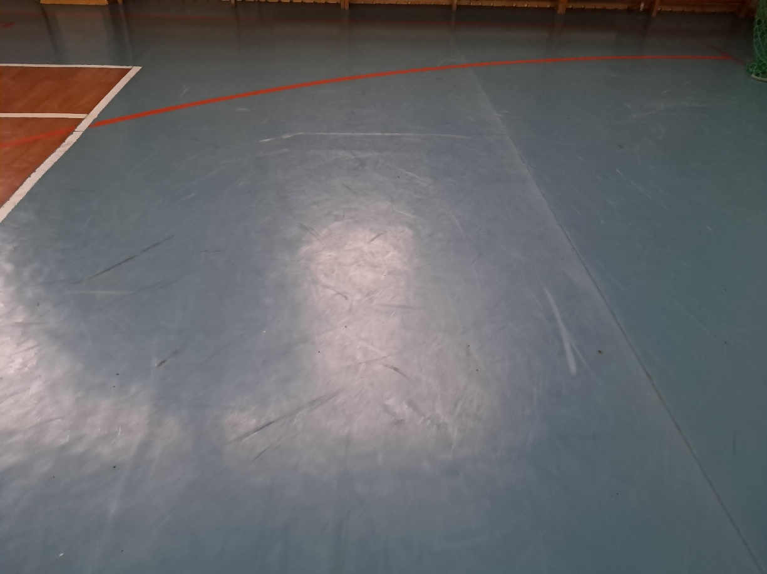
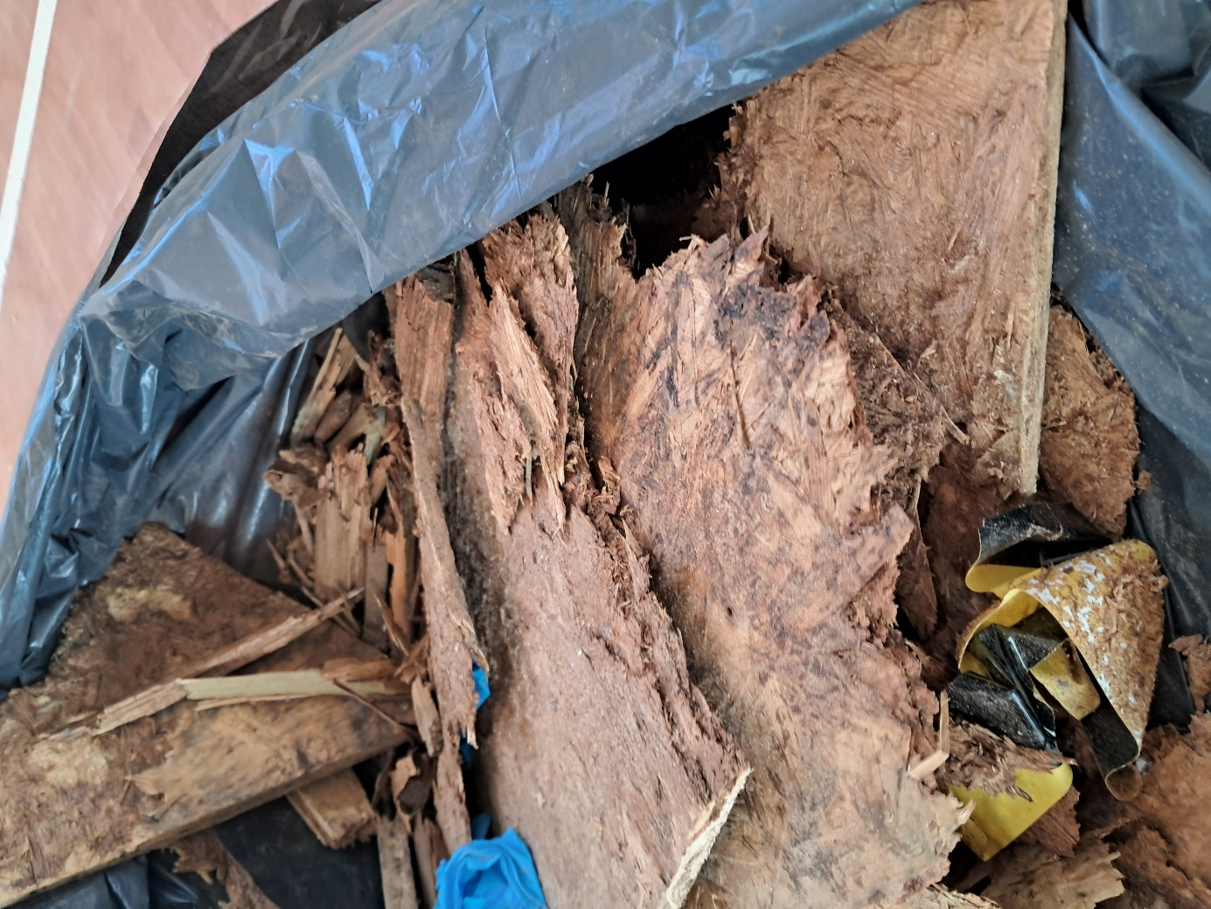
Podłoga jest systematycznie naprawiana z uwagi na lokalne zapadnięcia.
Na zdjęciu stan płyt OSB po ostatniej naprawie w lutym 2025r. (Płyty wilgotne, ruszt sparciały).

